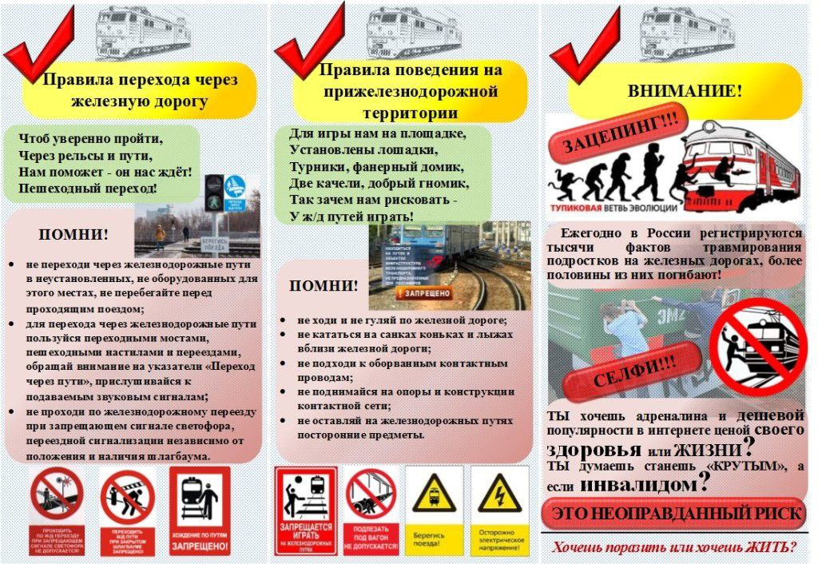

На территории Верхнедвинского района проходит комплекс мер на объектах железнодорожного транспорта. Верхнедвинский РОВД напоминает, что согласно ч.4 ст. 18.2 Кодекса об административных правонарушениях Республики Беларусь, проход по железнодорожным путям или нахождение на железнодорожных путях в местах, не предназначенных для их пересечения, влечет за собой административную ответственность в виде штрафа в размере до двух базовых величин.

Нарушение правил проезда железнодорожного переезда: За это нарушение водителям грозит штраф (ст. 18.10 КоАП РБ).